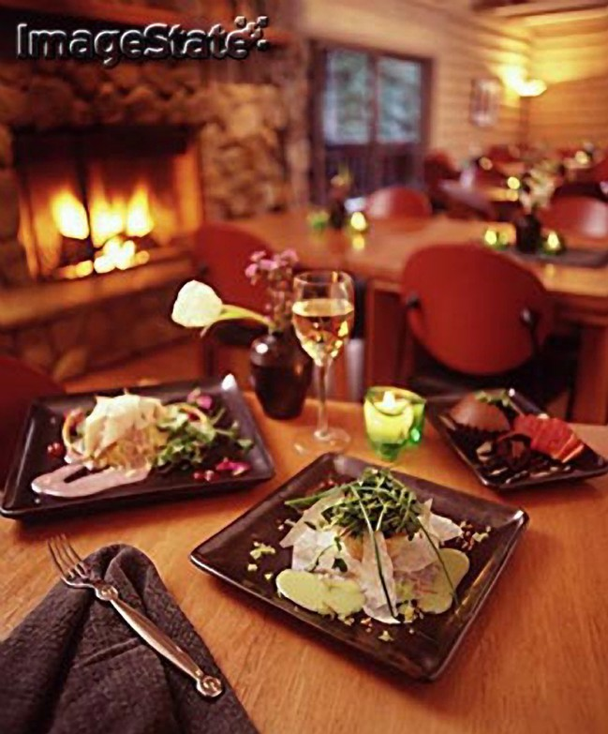
Vážení přátelé,

dovolujeme si Vás pozvat na pilotní akci - ukázku programu
„Gastronomický motivační program pro významné zákazníky“

Cílem tohoto programu je:
Prezentovat akci zaměřenou na prohloubení vztahů obchodníků s významnými zákazníky, umožnit Vám program vidět, zažít na vlastní kůži, posoudit zda funguje a zda je vhodný pro Vaše významné zákazníky. Pomocí tohoto pilotu můžete získat potřebné informace pro rozhodování, zda tento přístup použít ke zvýšení loajality Vašich zákazníků. Neposledním přínosem je možnost si odpočinout, zažít hezký víkend a seznámit se s novými manažery.

Pro koho je program určen :
Pro manažery, kteří hledají možnosti jak dále motivovat své významné zákazníky, jak zvýšit jejich loajalitu k vlastní firmě.
Účast je možná jak samostatně, tak s pracovním kolegou nebo s partnerkou.

Obsah programu:
- Úvod do gastronomie
- Nápojová gastronomie
- Česká a moravská kuchyně
- Česká a moravská vína a nápoje

Program bude veden interaktivním výkladem spojeným s ukázkami a ochutnávkami pod vedením špičkových odborníků
- Ivo Dvořák – sommeliér, viceprezident sommeliérské asociace ČR
- Jiří Pospíšil – mistr kuchař, nositel francouzského rytířského řádu
- Zdeněk Šulc – konzultant a majitel koktejlového baru, vyhlášeného časopisem Newsweek mezi
nejlepšími bary světa, provozovatel klubového patra v Sazka Aréně

Termín a místo:
- Omlouváme se, ale z důvodu naplnění kapacity není vypsán další termín pro veřejný program, v případě dalších informací nás prosím kontaktujte
- hotel Vyhlídka - Jilemnice v Krkonoších

Časový harmonogram
Sobota 10.00 – 18.00 trénink zaměřený na gastronomické znalosti
19.00 – 22.00 kuchařská a sommeliérská show spojená s degustacemi
Neděle 10.00 – 15.00 trénink gastronomických znalostí

Pilotní verze programu včetně ochutnávek, degustací a kuchařských show je zdarma, účastníci si hradí pouze ubytování a polopenzi v ceně 2 000,- Kč na osobu.

Více se o projektu dozvíte na našich webových stránkách www.giq.cz, kde doporučujeme vyplnění krátkého testu, který Vám ukáže, jaké znalosti v oblasti gastronomie máte.

Těšíme se na Vaši účast

